ENGINEERING SPECIFICATION
个性化英语学习平台
开发者文档 V1.1｜General + TOEFL 多租户 MVP
文档属性 | 值
状态 | Accepted / 可进入开发拆分
版本 | V1.1（保留 V1.0 原件）
发布日期 | 2026-07-10
目标读者 | 产品负责人、架构师、前后端工程师、测试与运维
产品形态 | 官方 Web 端；电脑和平板响应式
首发范围 | General + TOEFL；客观题 + 文本写作；教师人工批改
核心架构 | Next.js + NestJS 模块化单体 + Worker + PostgreSQL RLS
配套附件 | data-model.md、openapi-v1.yaml、权限与租户测试矩阵.xlsx、ADR.md

核心决策 首版以严格多租户和可审计任务实例为基础，优先完成“分配—作答—评分—反馈”闭环；AI、口语、移动端和高级分析全部后置。
本文件是 V1.1 主规格。数据表、字段与 RLS 细节以 data-model.md 为准；接口以 openapi-v1.yaml 为准；测试门禁以权限与租户测试矩阵.xlsx 为准；关键取舍以 ADR.md 为准。

目录
决策摘要 3
MVP 边界与核心旅程 4
系统架构 5
身份、多租户与授权 6
领域与数据模型 8
核心业务流程 9
状态、并发与幂等 11
API 与工程契约 12
安全、隐私与运维 14
纵向交付与验收 15
Post-MVP 路线 16
附录：术语、枚举与工程附件 17
本目录由生成器根据真实 Heading 结构生成，条目可点击跳转。

决策摘要
设计目标 让另一支工程团队无需重新决定租户、版本、任务解析、状态机和 API 约定，即可直接拆分实现。

已冻结的技术决策
主题 | 决策 | 工程含义
后端形态 | NestJS 模块化单体 | 单仓库内保持模块边界；AI 服务后置
租户存储 | 共享库、共享 Schema、FORCE RLS | 应用授权 + 复合外键 + 数据库 RLS 三层隔离
账号模型 | 全局 User + TenantMembership | 同一邮箱可加入多个机构并拥有不同角色
发布模型 | 稳定实体 + 不可变版本 | 已发布 Content/Question/Path/Task 不原地修改
任务模型 | 物化 StudentTaskItem | 查询快、来源可审计、覆盖可恢复
契约 | OpenAPI 3.1 | 前后端生成客户端；错误、分页、时间和幂等统一
首发内容 | General + TOEFL | 其他考试只保留配置和数据结构

工程不变量
- 所有租户业务表 tenant_id NOT NULL；跨租户关系必须使用 (tenant_id, id) 复合外键。
- 运行时数据库角色不是表所有者且不可 BYPASSRLS；Worker 与 API 使用相同租户上下文。
- 学生任务权限只能由后端和数据库过滤，禁止把全量数据下载到前端再隐藏。
- 发布版本、提交快照、评分决策和覆盖记录只追加，不覆盖历史。
- 只有相同 slot_key 的候选任务才参与冲突；优先级不影响无关任务。
- 任何状态变更必须可通过 actor、request_id、reason 和时间追踪。

MVP 边界与核心旅程

首发范围
能力域 | MVP 包含 | 验收结果
机构与账号 | 机构、邀请、邮箱注册、成员角色、会话 | 用户可加入多个机构并安全切换
内容与路径 | 基础 CMS、批量导入、General/TOEFL 路径、不可变版本 | 管理员可发布内容，学生绑定确定路径版本
任务编排 | 全机构、路径、班级、个人、管理员强制；覆盖与恢复 | 学生看到确定、可审计的任务列表
作答提交 | 选择、填空、题组、文本写作；自动保存、重做、迟交 | 断线/重复请求不丢答案、不重复提交
评分反馈 | 客观题自动评分、教师写作批改、退回、管理员修正 | 最终分数与历史决策可重现
基础进度 | 完成率、分数趋势、最近反馈 | 学生和教师看到一致的基础数据
平台能力 | 审计、对象存储、可观测、备份恢复、限流 | 满足上线门禁与故障恢复目标

明确后置
- AI 写作评分、自动推荐、错误分类、内容生成和 AI 周报。
- 口语录音、转录、语音评分、视频流媒体和直播课程。
- 原生移动端、家长账号、SSO、白标、课程市场和第三方开放 API。
- IELTS、SAT、高考的内容生产；数据模型仍允许未来配置。
- 完整错题本、复习算法、高级班级分析、自适应测评和 GraphQL。

五条核心验收旅程
- 机构管理员创建机构，邀请教师和学生，成员在多个机构间安全切换。
- 学生完成 Onboarding，自动加入 General 与 TOEFL 路径并收到首批任务。
- 教师按班级或个人发布任务，覆盖低优先级同槽位任务且可恢复。
- 学生开始任务、自动保存、提交、重做；历史题目和评分规则保持可重现。
- 教师批改文本写作、退回或确认成绩，学生看到最终分数和反馈。

系统架构
系统采用模块化单体：对外只有一个 REST API 边界，但领域模块拥有独立服务、仓储、策略和事件；耗时或可重试工作由独立 Worker 执行。
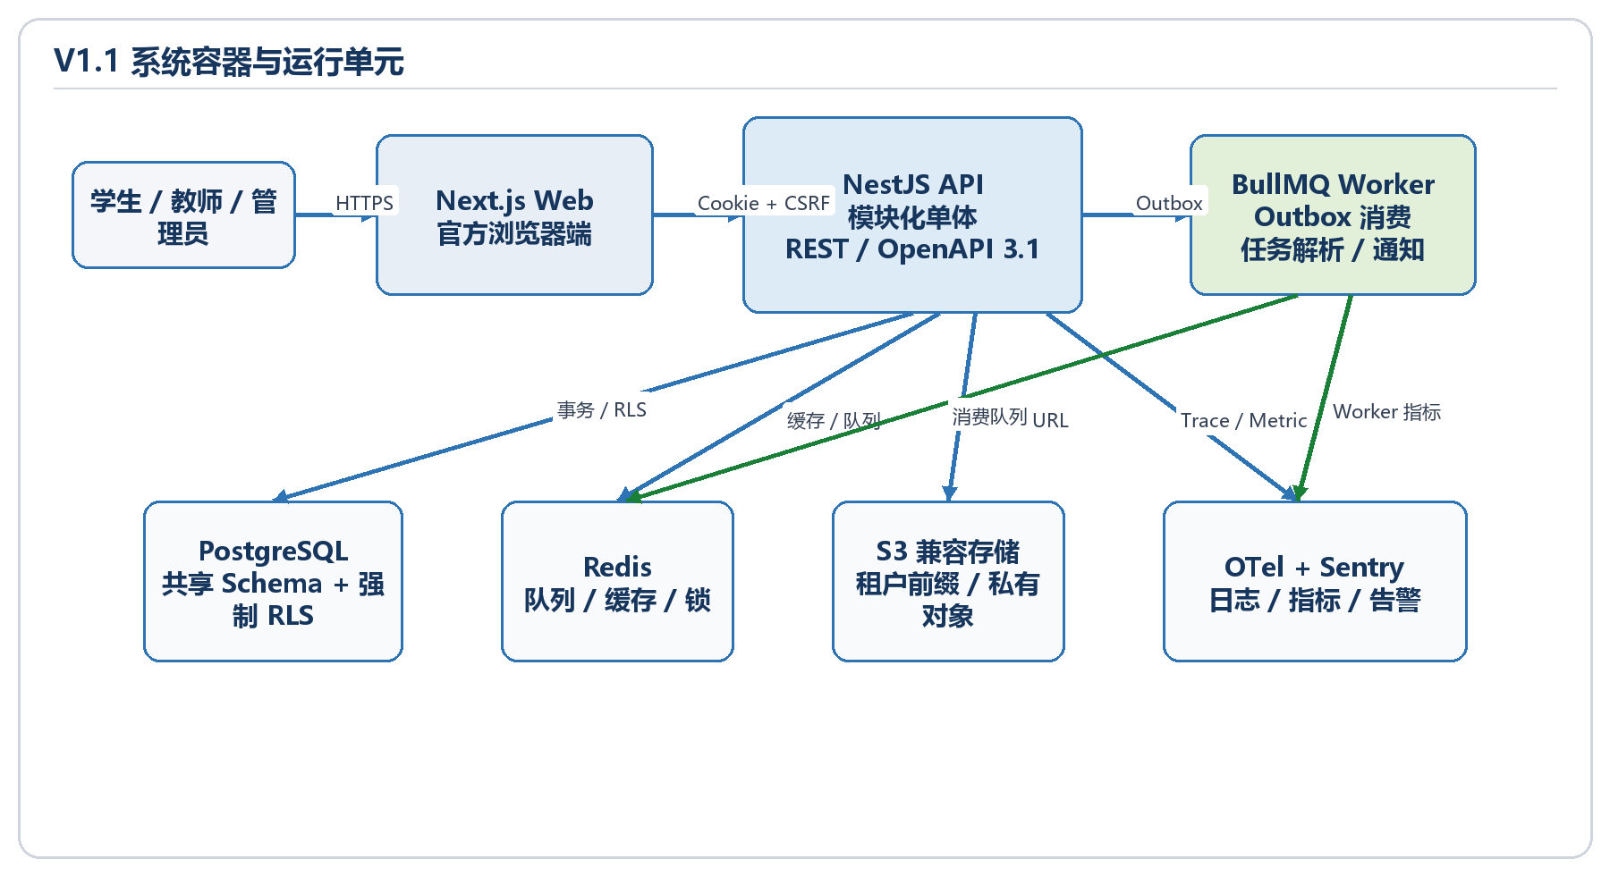
图 1 系统容器与运行单元

模块边界
模块 | 主要职责 | 明确不负责
Identity / Tenant | 认证、会话、租户、成员、邀请、角色 | 学生业务数据与任务解析
Student / Class | 档案、考试目标、师生关系、班级 | 内容版本和评分算法
Catalog | 内容、题目、标签、版本、批量导入 | 任务受众和学生状态
Learning Path | 路径版本、节点、前置条件、Enrollment | 作答和最终评分
Task Orchestration | 任务版本、分配、物化、覆盖、解析 | 答案持久化和文件扫描
Assessment | Attempt、草稿、提交快照、评分、反馈 | 租户邀请和内容编辑
Progress | 完成率、分数趋势和教师基础看板投影 | 作为交易真相源
Platform | 文件、审计、Outbox、幂等、通知、可观测 | 领域业务决策

同步与异步边界
- 必须同步完成：会话验证、授权、开始任务、自动保存、提交快照、教师评分和用户可见状态变更。
- 通过 Outbox 异步完成：任务受众展开、学生任务重解析、邮件通知、基础进度投影、对象扫描回调。
- 数据库写入与 outbox_events 必须同事务；Worker 以 consumer key 幂等消费，可安全重放。
- Redis 失效时不得阻断答题和提交；队列恢复后补偿处理异步任务。

身份、多租户与授权

身份与成员关系
users 仅保存全局身份；tenant_memberships 表示用户在机构中的成员资格；membership_role_assignments 允许一个成员同时拥有 student、teacher 或 tenant_admin 角色。super_admin 为平台控制面角色，不默认拥有租户学生数据读取权。
角色 | 默认可见范围 | 关键限制
student | 本人档案、任务、Attempt、提交、成绩和反馈 | 不能读取其他学生或修改评分
teacher | 直接关联学生与任教班级学生 | 无关系资源返回 404
tenant_admin | 本机构用户、内容、路径、任务、审计 | 成绩修正必须填写原因
super_admin | 平台控制面 | 访问租户学生数据需审批式临时提权并审计

请求鉴权顺序
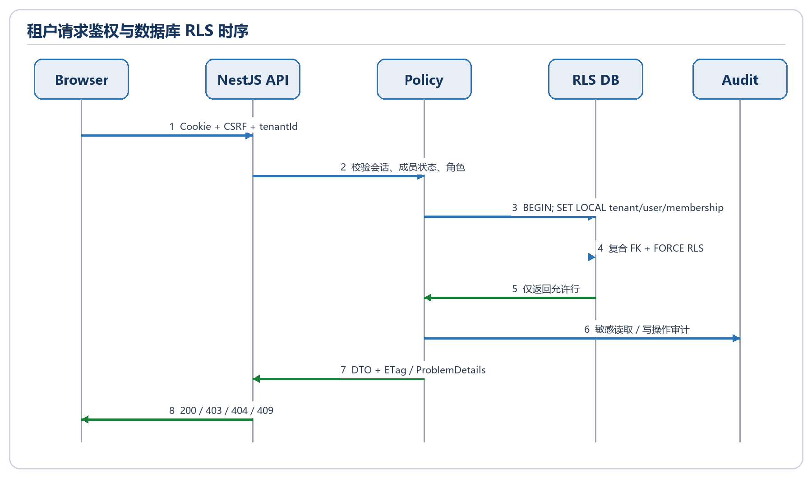
图 2 租户请求鉴权与数据库 RLS 时序
BEGIN;
SELECT set_config('app.tenant_id', :tenant_id, true);
SELECT set_config('app.user_id', :user_id, true);
SELECT set_config('app.membership_id', :membership_id, true);
-- service query; FORCE ROW LEVEL SECURITY remains active
COMMIT;

RLS 与复合约束
- 每个租户表建立 UNIQUE (tenant_id, id)，引用方同时保存 tenant_id 并使用复合外键。
- 对租户表启用 ENABLE ROW LEVEL SECURITY 与 FORCE ROW LEVEL SECURITY。
- 运行时 API/Worker 数据库角色不是表所有者、不可 BYPASSRLS、只授予所需 DML 权限。
- 对象存储 Key、Redis Key、事件载荷和日志索引均使用 tenant_id 前缀。
- 平台官方内容位于独立 platform schema；租户修改时复制为本租户实体和草稿版本。

领域与数据模型
唯一数据设计附件 完整 ERD、字段、索引、唯一约束、RLS policy 和迁移注意事项见同目录 data-model.md。正文只保留领域责任和跨模块不变量。
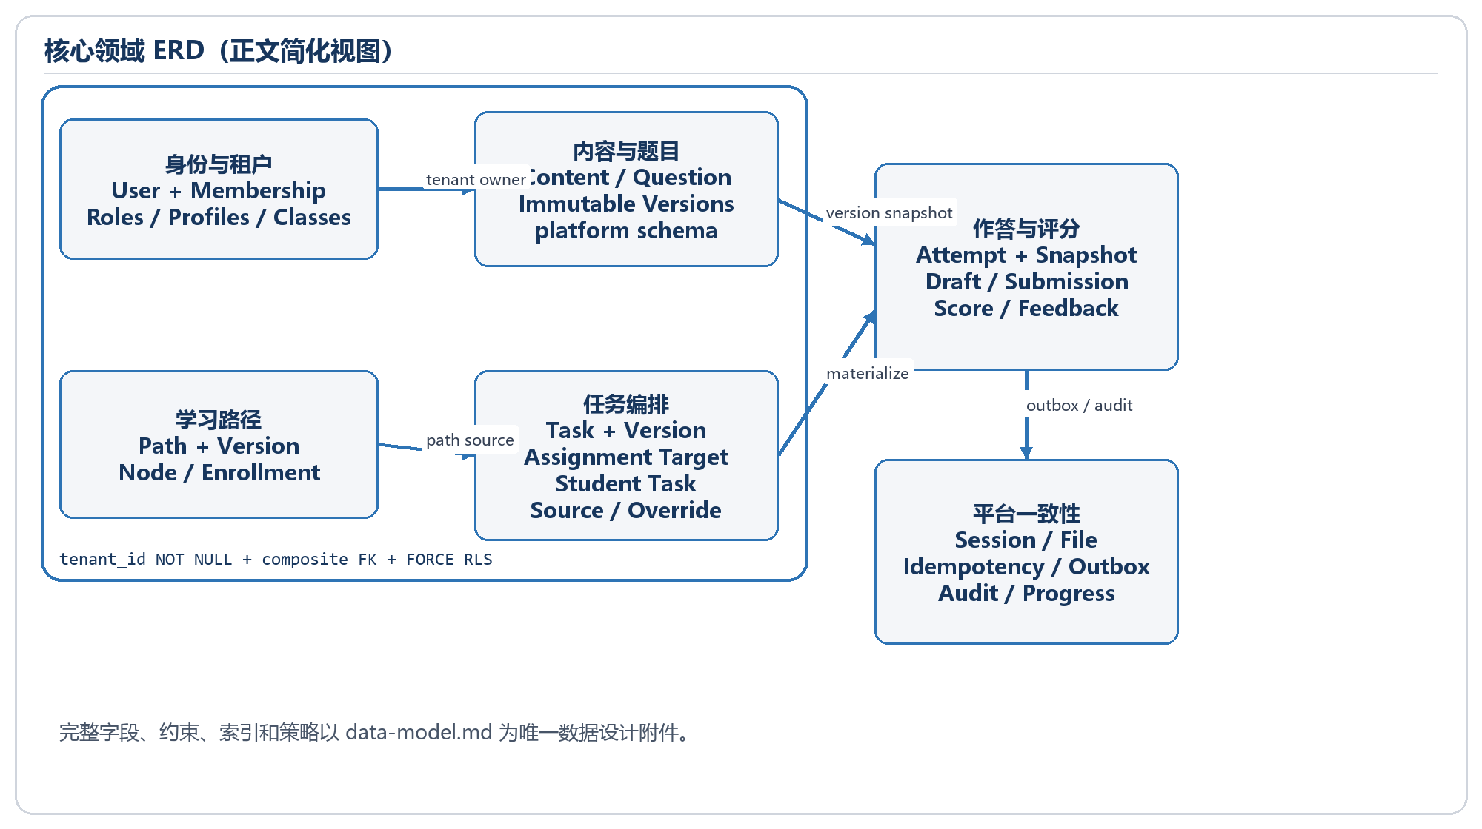
图 3 核心领域 ERD（简化视图）

不可变版本模型
稳定实体 | 不可变版本 | 绑定规则
contents | content_versions | 发布任务引用确定 content_version_id
questions | question_versions | content_version_items 固定题目版本和顺序
learning_paths | learning_path_versions | student_path_enrollments 固定版本，升级需显式迁移
tasks | task_versions | task_assignments 只绑定已发布版本

草稿允许编辑；发布后禁止 UPDATE 和物理 DELETE。更改内容时创建下一版本。学生开始任务时把题目版本、展示内容、选项顺序、评分规则、分值和内容哈希固化到 attempt_item_snapshots。

核心对象责任
对象组 | 核心表 | 责任边界
受众与任务 | task_assignments + assignment_*_targets | 描述分配配置和真实外键目标，不保存学生完成状态
学生任务 | student_task_items / sources / overrides | 保存解析结果、全部来源和追加式教师干预
作答 | task_attempts / attempt_item_snapshots / attempt_drafts | 保存一次尝试、固定内容和当前草稿 revision
提交与评分 | submission_snapshots / score_decisions / feedback | 保存不可变提交、追加式评分和反馈
平台一致性 | idempotency_records / outbox_events / audit_logs | 保证重复请求、异步事件和关键操作可追踪
查询投影 | progress_projections | 提供基础进度读取，不作为交易真相源

核心业务流程

注册与默认路径
- 用户注册并验证邮箱，接受机构邀请或输入机构邀请码。
- 创建 tenant_membership 和 student_profile，收集年级、地区、目标分数、考试日期和学习时间。
- 创建 General 与 TOEFL 的 student_path_enrollment，分别固定当前已发布路径版本。
- 同事务写 outbox_events；Worker 展开首批路径任务并物化 student_task_items。
- Dashboard 读取活动任务、路径进度和最近反馈；未物化完成时显示可重试的初始化状态。

任务来源解析
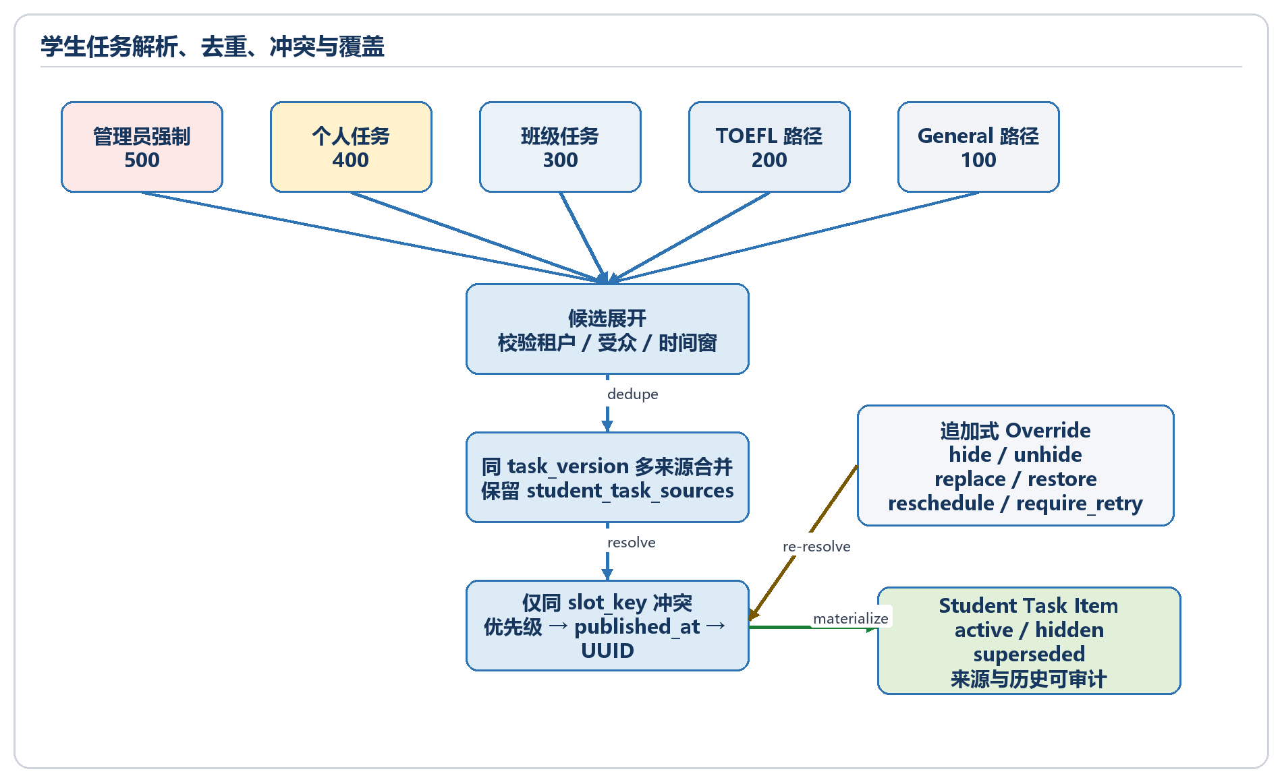
图 4 学生任务解析、去重、冲突与覆盖
来源 | 固定优先级 | 默认受众语义 | 教师可隐藏
管理员强制 | 500 | 动态全机构 | 否
个人 | 400 | 显式学生列表 | 创建者/管理员可撤销
班级 | 300 | 默认快照当前成员 | 是
TOEFL 路径 | 200 | 动态路径 Enrollment | 是
General 路径 | 100 | 动态路径 Enrollment | 是

确定性解析规则
- 先过滤租户、成员资格、受众、发布状态和有效时间窗。
- 相同 student_id + task_version_id 合并为一个 item，并为每个来源保存 student_task_source。
- 只有 slot_key 非空且相同的候选才冲突；无关任务全部共存。
- 冲突按来源优先级、显式 priority、published_at、UUIDv7 稳定排序。
- 胜者 resolution_state=active，其余 superseded；hide/unhide、replace/restore 等 override 追加后重新解析。
- 退班或退路径不删除已开始、已提交和历史记录；无剩余来源的未开始动态任务取消。

状态、并发与幂等
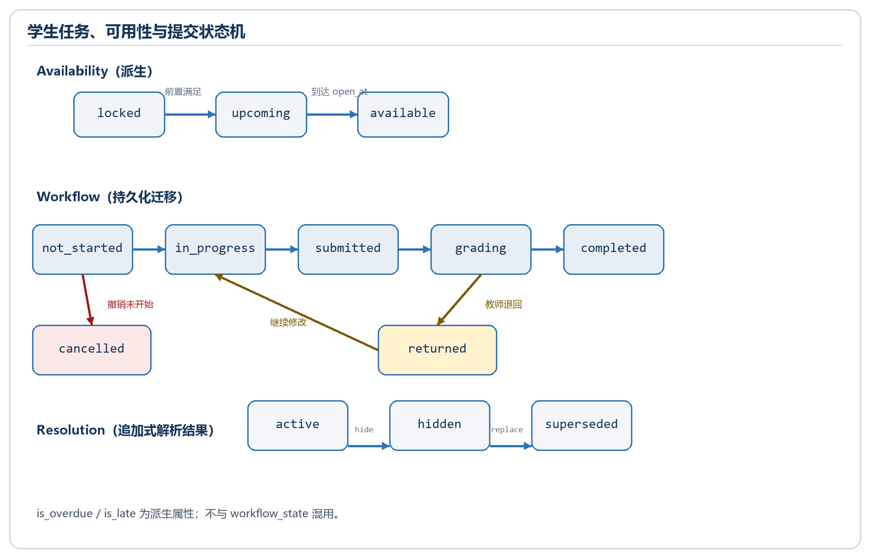
图 5 学生任务、可用性与提交状态机

状态定义
维度 | 枚举 | 说明
availability | locked | upcoming | available | 由前置条件、open_at 和路径状态派生
workflow_state | not_started | in_progress | submitted | grading | returned | completed | cancelled | 持久化合法迁移；不能用 hidden 表示作答进度
resolution_state | active | hidden | superseded | 任务解析与覆盖结果
late flags | is_overdue | is_late | 独立派生；MVP 不自动扣分

并发与幂等契约
操作 | 并发控制 | 重复请求语义
发布 / 分配 | Idempotency-Key + request hash | 相同键同请求返回原响应；不同请求体返回 409
开始任务 | 学生任务行锁 + 活动 attempt 唯一约束 | 已有活动 attempt 时返回原 attempt
自动保存 | ETag / If-Match + draft revision | 旧 revision 返回 412/409 和最新 revision
提交 | attempt 行锁 + Idempotency-Key | 相同键返回原 snapshot；不同键重复提交返回 409
教师评分 | grading version + Idempotency-Key | 并发评分仅一个成功，另一个返回 409
Worker 消费 | consumer key + unique constraint | 消息可安全重放，不产生重复 item/projection

评分决策
score_decisions 永远追加。最终成绩解析优先级为 tenant_admin correction > teacher confirmation > auto score。管理员修正必须填写原因并产生 audit_log；教师退回后，同一 attempt 可形成新的 submission revision；学生主动重做创建新的 attempt_no。

API 与工程契约
唯一接口真相源 完整路径、参数、Schema、错误码和示例见 openapi-v1.yaml。正文只规定跨接口一致性。

全局约定
主题 | 约定
基础路径 | /api/v1；租户资源统一位于 /api/v1/tenants/{tenantId}/...
标识符 | UUIDv7；wire format 使用 uuid
时间 | UTC RFC3339；数据库 timestamptz；客户端按时区展示
分页 | cursor + limit；响应返回 data 与 page.next_cursor
错误 | application/problem+json；RFC 7807 ProblemDetails + request_id
会话 | HttpOnly + Secure + SameSite Cookie；写请求要求 CSRF header
并发 | 非幂等写操作使用 Idempotency-Key；可编辑资源使用 ETag/If-Match
资源隐藏 | 无权获知资源存在返回 404；资源可见但操作不允许返回 403

核心端点组
端点组 | 代表接口 | 关键契约
Auth / Me | /auth/*；/me；/me/tenants | Cookie、CSRF、Refresh 轮换和复用检测
Student | /students/me/profile|dashboard|task-items|learning-paths|progress|feedback | 只能读取本人；无权资源 404
Attempt | /task-items/{id}/attempts；/attempts/{id}/draft|submit | 开始/提交幂等；draft 使用 ETag
Teacher | /teachers/me/students；/task-assignments；/student-task-items/{id}/overrides | 验证师生或班级关系
Grading | /attempts/{id}/grade|return | 幂等、版本控制、追加 score decision
Admin / Catalog | /memberships；/contents；/questions；/learning-paths；/audit-logs | 租户管理员权限和不可变发布版本
Files | /files/presign；/files/{id}/complete | 租户前缀、MIME/大小、扫描和短期签名 URL

{
"type": "https://docs.example.com/problems/concurrent-update",
"title": "Concurrent update",
"status": 409,
"code": "DRAFT_REVISION_CONFLICT",
"request_id": "0190...",
"details": { "current_revision": 4 }
}

安全、隐私与运维

作答、提交与批改时序
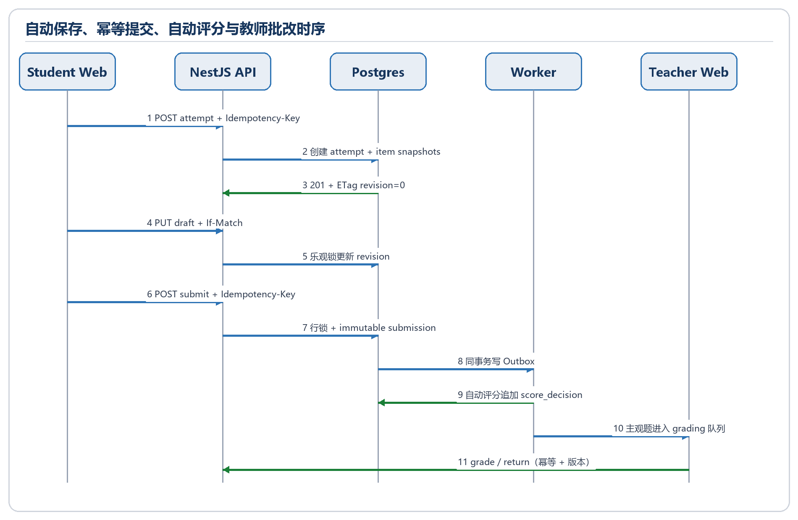
图 6 自动保存、幂等提交、自动评分与教师批改时序

安全控制
控制域 | 最低要求 | 验收
认证 | Argon2id；Refresh hash；轮换与复用检测；管理员 MFA 预留 | 失窃 Refresh 重放会撤销 token family
授权 | RBAC + 资源关系 + tenant + RLS | 两租户越权矩阵全部通过
Web | HTTPS、CSRF、CSP、严格 CORS、输出编码、富文本清理 | 安全扫描和手工渗透关键路径通过
文件 | 私有对象、预签名、MIME sniff、大小限制、隔离扫描 | 未扫描对象不可发布或下载
审计 | 分配、覆盖、评分、提权、成员角色和敏感读取 | 记录 actor、reason、resource、request_id；不写完整答案/Token
隐私 | 数据最小化、境内存储、未成年人同意、导出/删除流程 | 生产保留期限完成合规签字并配置化

SLO、备份与可观测
指标 | 目标 | 监控/处置
常规 API | P95 < 500 ms | 按 route/tenant tier 观测，不记录 PII
自动保存 | P95 < 300 ms | 监控失败率、revision 冲突和重试
容量 | 10,000 注册；1,000 并发 | staging 运行混合流量压测
可用性 | 99.9% | 核心提交链路与异步依赖分级降级
数据库恢复 | RPO ≤ 15 min；RTO ≤ 4 h | PITR、定期恢复演练和报告
任务解析 | P95 queue lag < 60 s | Outbox/BullMQ 积压告警和幂等补偿

- 开发、staging、production 三环境；生产变更只通过版本化 Migration。
- 结构化日志统一 request_id、tenant_id（非敏感形式）、actor_id 和 trace_id。
- 监控 API P95、自动保存失败、任务解析延迟、Outbox 积压、跨租户拒绝、对象扫描失败和批改队列。
- Redis、邮件或扫描服务异常时，核心答题/提交保持可用；异步动作进入可重试队列或隔离区。

纵向交付与验收

纵向切片
切片 | 可演示结果 | 退出条件
1. 租户与认证 | 多机构邀请、登录、切换和角色授权 | Cookie/CSRF/RLS 基线与 RLS-001~006 通过
2. 内容与路径 | 发布 General/TOEFL 内容和路径；学生绑定版本 | 不可变版本、平台复制和历史引用测试通过
3. 任务编排 | 全机构/路径/班级/个人分配及覆盖恢复 | TC-019~036 通过；解析可重放
4. 作答提交 | 客观题与文本写作、自动保存、提交、重做 | TC-037~051 通过；并发不丢答案
5. 评分反馈 | 自动评分、教师批改/退回、管理员修正 | 评分历史、权限和最终分数一致
6. 上线加固 | 监控、备份、对象扫描、基础进度和压测 | P0 用例全过；RPO/RTO 演练完成

上线门禁
- 权限与租户测试矩阵中所有 P0 状态为“通过”，P1 无未批准的阻塞。
- OpenAPI lint、契约测试和前端客户端生成成功；未声明状态码或字段为零。
- RLS 使用非表所有者运行时账号验证，证明遗漏 ORM 条件仍不能越权。
- 任务解析覆盖五级来源、slot_key、合并、隐藏/恢复、替换/恢复和 Outbox 重放。
- 历史 attempt 在题目、任务和路径发布新版本后仍可完整重现。
- 1,000 并发混合压测、PITR 恢复演练、对象扫描失败隔离和 Migration 回滚通过。
- 隐私、未成年人数据、数据保留期限和境内存储策略完成业务与合规签字。

完成定义
每个纵向切片必须同时具备：迁移、RLS policy、NestJS module、OpenAPI 变更、自动化测试、审计事件、指标/告警、回滚说明和可演示用户旅程。仅完成页面或仅完成数据库表均不视为完成。

Post-MVP 路线
阶段 | 候选能力 | 进入条件
R2 | 完整错题本、复习计划、批量任务、学生周报 | 核心任务和进度事件稳定
R3 | 口语录音、转录、教师口语批改 | 对象存储、配额、扫描和隐私评审成熟
R4 | AI 写作建议、错误分类、推荐任务 | 模型评测、提示词版本、成本和教师确认流程完成
R5 | IELTS/SAT/高考内容、移动端、家长账号、SSO/白标 | 多考试配置与租户运营能力验证
长期 | 开放 API、GraphQL 聚合、课程市场、直播 | 有明确外部客户和独立容量/安全评审

附录：术语、枚举与工程附件

规范术语
术语 | 定义
TenantMembership | 全局用户在某一机构中的成员资格和状态；角色通过 assignment 表关联
Content / Question / Path / Task | 稳定业务身份；Version 保存不可变发布内容
TaskAssignment | 已发布任务版本的分配配置；受众目标保存在带真实外键的目标表
StudentTaskItem | 面向一个学生的物化任务实例，承载解析结果和工作流状态
StudentTaskSource | 任务实例的来源证明；同一实例可有多个来源
StudentTaskOverride | 追加式教师/管理员干预，支持隐藏、替换、恢复和改期
TaskAttempt | 学生一次连续作答周期；return 后在同一 attempt 继续，主动重做才产生新 attempt
SubmissionSnapshot | 某次提交的不可变答案快照
ScoreDecision | 自动评分、教师确认或管理员修正的追加式评分记录

规范枚举
resolution_state = active | hidden | superseded
workflow_state = not_started | in_progress | submitted | grading | returned | completed | cancelled
availability = locked | upcoming | available
score_source = auto | teacher | tenant_admin
late_policy = allow | block

工程附件与优先级
文件 | 用途 | 冲突时优先级
个性化英语学习平台开发者文档_V1.1.docx | 架构、边界、流程和验收主规格 | 领域意图与非功能要求
data-model.md | 完整 ERD、字段、约束、索引和 RLS | 数据库对象与约束
openapi-v1.yaml | OpenAPI 3.1 路径、Schema、状态码和示例 | HTTP 接口契约
权限与租户测试矩阵.xlsx | 权限、RLS、并发、端到端和运维门禁 | 验收用例与执行状态
ADR.md | 关键技术决策、取舍和验证方式 | 架构决策背景与后果

变更纪律 如附件之间出现命名或行为冲突，必须先更新 ADR 并同步修改全部受影响文件；禁止只在实现代码中形成隐含规则。

实施启动清单
- 在实现仓库落地 ADR 编号、模块目录和 CODEOWNERS，禁止跨模块直接访问数据库表。
- 先建立 tenants、users、memberships、运行时数据库角色与 FORCE RLS 测试夹具。
- 把 openapi-v1.yaml 接入 lint、契约测试和前端客户端生成流水线。
- 以 data-model.md 生成首批 SQL Migration；原生 RLS、复合外键和部分索引不得只靠 ORM 表达。
- 准备 tenant_a / tenant_b、学生、教师、管理员及 General/TOEFL 的最小种子数据。
- 把权限与租户测试矩阵中的 P0 用例映射到 CI job，并为每次执行保存 request_id 与报告链接。

上线前外部签字项
签字项 | 责任人 | 必须明确
隐私与未成年人数据 | 业务负责人 + 法务/合规 | 同意流程、监护人机制、最小化字段
数据保留与删除 | 业务负责人 + 数据负责人 | 各类记录期限、匿名化、法定义务保留
境内存储与供应商 | 安全负责人 | 数据库、对象存储、邮件与监控供应商区域
容量与恢复 | 技术负责人 + 运维 | RPO/RTO、备份恢复演练和告警值班

